１ 参加学生グループ一覧（順不同） ※４４名参加
★あそべるとよたプロジェクト ※１グループ ２３名参加
NO | プログラム名 | グループ名 | 大学名等 | 人数 | 実施日 | プログラム概要
1 | 簡単バスボム作り | 中山ゼミ | 中京大学 | 23 | 11/25（日） | 豊田市の名産品である「お茶」をPRするため、お茶を混ぜたバスボム（固形入浴剤）作りのワークショップを実施
★コラボレーションプロジェクト ※３グループ ２１名参加
NO | プログラム名 | グループ名 | 大学名等 | 人数 | 実施日 | プログラム概要
1 | SWEETS de TOYOTA | AIT FA3年 | 愛知工業大学 | 3 | 11/23～25（金～日） | 豊田市産の食材やテーマを用いたインスタ映えスイーツを考案することにより、スイーツを目当てに豊田市を訪れる人や、スイーツをきっかけに豊田市を知る人を増やす
2 | エコを探そう！  未来のとよた | 電力システム  研究室 | 愛知工業大学 | 11 | 11/23～24（金～土） | 理工系に興味を持ってもらうため、小学生を対象に企画を実施  a.宝探し要素を取り入れたクイズラリー  b.手回し発電機で充電した電池を使ったミニ四駆でのレース  c.小型リニアモーターカー作り
3 | オリジナルのまゆ花リースをつくろう！ | まゆっこチーム | 愛知学泉大学 | 7 | 11/25（日） | 稲武の伝統工芸である「繭玉」をより多くの人に知ってもらうため、繭玉を使ったまゆ花リース作りのワークショップを実施

２ 平成３０年度の学生まちづくり提案
（１）事業構造
★あそべるとよたプロジェクト
豊田市駅周辺スペースを活かして、楽しく遊べる空間を提案し、実現する。

学生まちづくり提案
★コラボレーションプロジェクト
市内の企業・団体とコラボレーションした商品やイベントを提案し、実現する。
協力：イオンシネマ豊田KiTARA、
公益財団法人豊田市国際交流協会、
豊田市駅東開発(株) 、豊田市未来都市推進課

（２）事前研修
参加学生に提案実現のプロセスやアイデア出しの手法、企画書の作り方など中心に事前研修会を３回実施。また参加学生同士の交流を促進した。（講師：㈱こいけやクリエイト 西村氏）
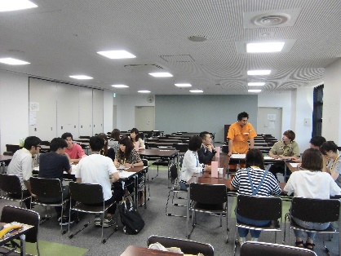
≪第１回≫ 7/7（土）青少年センター交流室（11名参加）
まちづくり提案趣旨説明、企画アイデア出し
≪第２回≫ 7/22（日）青少年センター交流室（11名参加）
企業・団体とのマッチング、アイデアの具体化、発表
≪第３回≫ 8/5（日）青少年センター交流室（15名参加）
企画のブラッシュアップ
（３）プログラム実施 ※【】内は来場者数
「エコを探そう！未来のとよた」11/23～24 10時～16時 ＠豊田市エコフルタウン【404人】
協力：とよたエコフルタウン（豊田市未来都市推進課）
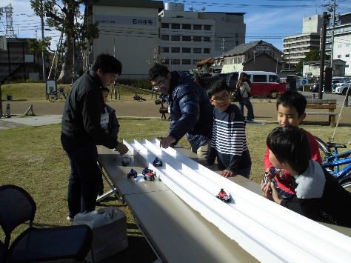
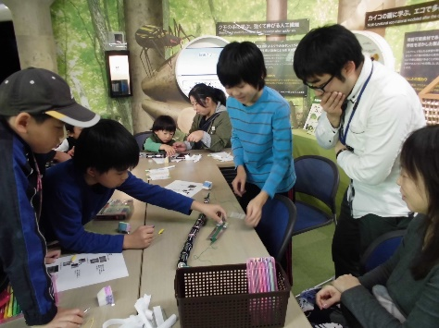
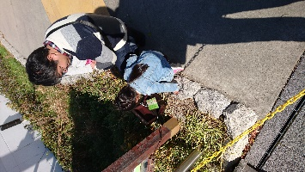

a.クイズラリー b.ミニ四駆レース c.リニアモーターカー作り

「SWEETS de TOYOTA」 「簡単バスボム作り」 「まゆ花リースをつくろう」
11/23～25 10時～15時 11/25 10時15分～16時15分 11/25 11時～17時
＠KiTARA 1F 【81人】 ＠GAZA南広場【127人】 ＠メグリアセントレ【21人】
協力：ケーキハウスAnge 協力：豊田市駅東開発(株)
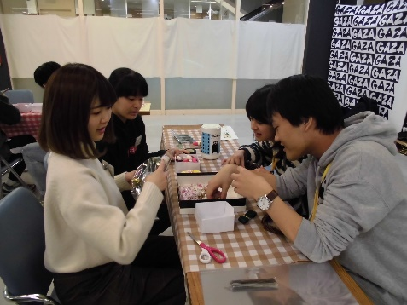
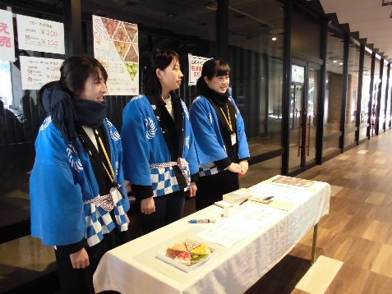
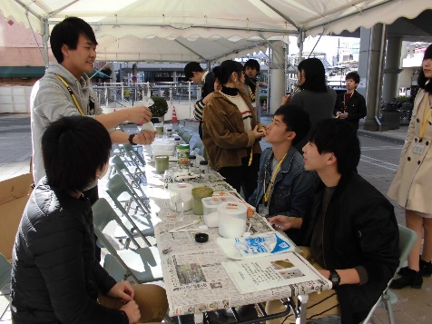

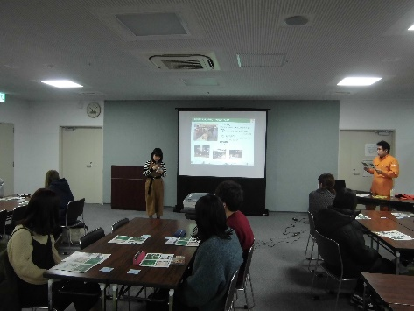
（４）ふりかえり会
1/12（土）青少年センター交流室（10名参加）
活動報告、参加学生との意見交換・交流

３ 学生の声
・準備から当日まで本当に大変でしたが、終わった後の達成感は他では味わえません。とても良い経験でした。
・事業を通じて、企画の立て方や対象となる人が“何を求めているのか”を考えることができました。また、豊田市の取り組みや特徴について知る良い機会になりました。
・社会人に向けてのプレゼンや予算書・企画書の立案など、大学では出来ない経験が出来たとともに、その難しさを知りました。
・企業や団体の皆様にご協力いただけたことで、たくさんのことを学ぶことができました。分かりやすく指導してくださり、ありがとうございました。

